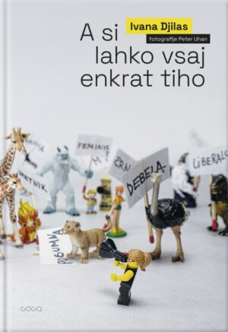**Ivana Djilas: A si lahko vsaj enkrat tiho**

A si lahko vsaj enkrat tiho je svojevrstna avtobiografija Ivane Djilas, v kateri se prepletajo esejistične zgodbe in družinske fotografije, kot jih je v objektiv ujelo rahločutno oko Petra Uhana. Obenem pa je to življenjepis sveta, v katerem živimo, saj pisateljica resnične zgodbe, kot jih zna izpisati samo življenje, izkoristi za razmislek o najrazličnejših družbenih fenomenih. Ob njenem pisanju imamo občutek, kot bi s pisateljico na kavču v dnevni sobi debatirali o ženskah, emigrantih, državljanstvu, politiki, gledališču, starševstvu, otrocih, predsodkih, epidemiji, feminizmu, solzivcu, zlorabah, optimizmu, neuspehu in predvsem o pogumu.

**Carsten Henn: Sprehajalec knjig**

Sprehajalec knjig je velika nemška uspešnica o toplini med ljudmi in ljubezni do knjig. Carl Kollhoff dela v knjigarni kot dostavljavec knjig. Ko se knjigarna zvečer zapre, odnese knjige strankam, ki ne hodijo zdoma. Nikakor si ne zapomni njihovih imen, zato jih poimenuje po knjižnih junakih, na katere ga spominjajo. Tako se na večernih obhodih oglasi pri samotarskem bogatašu gospodu Darcyju, nuni Amaryllis, ki ne stopi iz samostana, gospe Nogavički, ki ne ve, kaj bi sama s sabo, pri Effi Briest, ki je nesrečna v zakonu. Nekega dne se Carlu na obhodu pridruži živahna devetletnica Saša in mu spremeni pogled na ljudi, ki jim nosi knjige.

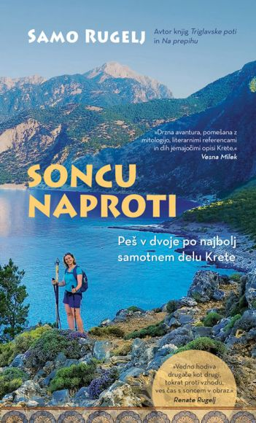

**Samo Rugelj: Soncu naproti**

Samo Rugelj je knjižni založnik in urednik ter avtor knjig s področja filma in založništva, v zadnjem obdobju pa se je premaknil proti izpovednim in leposlovnim knjigam, v svoje knjige pogosto vpleta osebno izkušnjo. S knjigo Na prepihu je zastavil potopisno izpovedno serijo, ki jo nadaljuje s pričujočo Soncu naproti, v kateri se odpravi na Kreto, eno tistih lokacij, kjer bi lahko živel. Z ženo Renate sta se namenila prehoditi najsamotnejši del Krete in izkusiti njeno divjo lepoto. Vendar jima je otok kmalu postavil svojevrsten izziv. Soncu naproti je pohodopisna knjiga o navdihujoči naravi, ki pa lahko hitro postane nevarna, in o dveh, ki se kot par zmoreta soočiti tudi s težavami.